ÇOK FAZLI (CAM-KRİSTAL) SERAMİKLERİN BİLEŞİMLERİ ve KULLANIM YERLERİ

3 Beyaz Pişen Bünyelerde(İnce Seramiklerde) Faz Oranlarının Etkisi Ince seramiklerde bulunan fazlar kil,silika ve feldspat olarak sıralanabilir.Bu üç fazin oranları ince seramiklerin kullanım alanlarına göre değişiklik göstermektedir.Aşağıdaki grafiklerde de

1-- Kil-Silika-Feldpat İçeren Bünyeler

Kil Al2O3.2SiO2.2H2O Silika : SiO2 Feldpatlar : Albit Na2O.Al2O3.6SiO2 Ortoklas, K2O.Al2O3.6SiO2

Beyaz pişen bünyeler genellikle ince seramiklerdir. Bu bünyelerin bileşimleri amaca göre büyük değişiklik gösterir. Bazı bünyelerin bileşimleri 3’lü diyagramda gösterilmiştir.

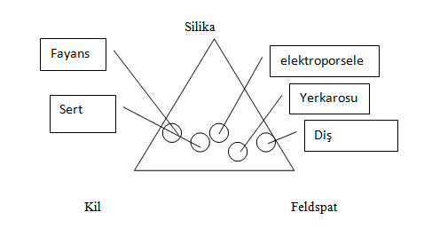

Bazı İnce Seramiklerin Hammaddelerin Karışım Oranları

Feldspat sıvı faz meydana getirir.Sıvı faz miktarını birinci sırada feldspat ikinci sırada pişme sıcaklığı etkiler. İnce seramiklerde ince kuvars kristalleri, varolan sıvı faz içinde ergiyebilir ve sıvı faz oranını artırabilir.

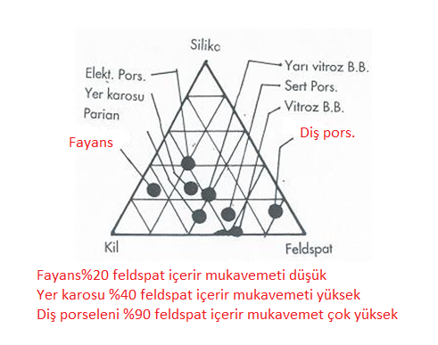

% 40 kil, %30 silika ve %30 feldspat içeren bünyede fazların sıcaklığa bağlı değişimi

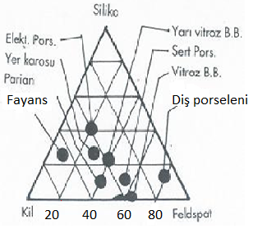Yukarıdaki şekilde % 40 kil, %30 silika ve %30 feldspat içeren beyaz pişen bünyede fazların sıcaklığa bağlı değişimi verilmiştir. Kuvarsın 450 – 600 º C arasına ısıtılmasıyla kimyasal bağlı su uzaklaşır ve porozite artar. Ayrıca bu aralıkta kuvars bir miktar hacim kaybeder (yaklaşık %1,6).Ardından kuvars 870º C’de kalsinasyona uğrar ve Tridimit minerali oluşumu gözlenir.Feldspat ise 1000 º C civarında ergimeye başlar ve sıcaklığa bağlı olarak camfaz artmaya devam eder. 1050 º C’ den sonra mullit oluşurken açığa çıkan çok ince kuvars, camfazda ergiyerek cam faz oranını arttırırlar. Pişmiş bünyede %50 – 70 cam, mullit, kuvars ve porozite bulunmaktadır. Pişirme sıcaklığına bağlı olarak kristobalit fazı da meydana gelmektedir.

Yaklaşık %20 feldspat içeren çok gözenekli fayans, mukavemeti düşük duvar karosu olarak kullanılmaktadır.Bununla birlikte %30 K-feldspatı içeren yer karasunun mukavemeti yüksektir.Yaklaşık %55 feldspat içeren sert porselenin mukavemeti yüksektir.%80 feldspat oranına sahip olan diş porseleninin mukavemeti oldukça yüksektir.

* 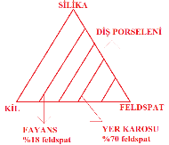 Feldspatlar pişirme sırasında düşük sıcaklıkta ergirler.
* Boşluklara girerler.
* Poroziteyi düşürürler.
* Taneleri ıslatırlar.
* Soğuyunca katılaşarak camlaşırlar.

2-- Sıcaklık sabit feldspat oranı arttırılırsa sıvı faz oranı artar buda mukavemetı arttırır.Fayansta yaklasık %15 feldspat yer karasunda yaklasık %30 feldspat diş porselenınde yaklasık %90 feldspat bulunmaktadır .Feldspat arttıkça mukavemet artmaktadır.

Feldspat 950 ºC civarında ergir. İlk olarak silaka taneleri, ikinci olarak metakaolin silika taneleri ergir. Camsı faz pişme sıcaklığı ise doğrusal olarak artar. Fakat az miktarda kuvars tanesi kalır.

Kaolin 1000 ºC yok.(çünkü dönüştü.) silika 1100 ºC üzerinde mevcut sıvı faz içerisinde erir. Seramik tozları ince=fine ceramic, Fine=ince=toz=ince seramikler. Fine selection=çikolata tozu. Fine Ceramic=Fenike=Fen Fakültesi

Feldspat yaklaşık 950 oC ‘de ergimeye başlar.Sıcaklık yükseldikçe feldspat miktarı azalır.Silika-kuvars ergimeye başlar (silika normal ergime sıcaklığı 1723 oC’dir)ve ergimiş halde bulunan feldspat içerisinde çözünür.Kristal kuvars oranı sıcaklığa bağlı olarak artar ancak korkmamıza gerek yoktur çünkü zararlı, kanser yapıcı değildir.

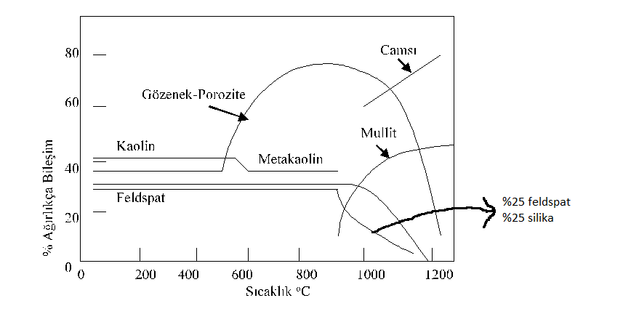Yaklaşık 600 oC de matakaolin oluşur. 910 oC de mullit oluşmaya başlar ve sıcaklığa bağlı olarak artar.

Geleneksel seramiklerin hemen hemen tamamı önemli miktarda camsı madde içermektedir. Camsı maddeyi seramiklerin pişirme sıcaklığını ve maliyetleri düşürmek amacıyla katıyoruz. Lawrence’ye göre % 40 kaolin+ %30kuvars + %30 feldspat içeren ince seramikte 1000 oC’de yaklaşık %50, 1450 oC’de yaklaşık % 75 sıvı faz oluşur(Alttaki şekil), soğuduğu zaman bu sıvı madde camsı faz oluşturur. Pişirme sırasında oluşan sıvı faz gözeneklere girer, ve malzemede gözenek oranını düşürürcü etki yapar. Geleneksel seramiklerde gözeneklerin tamamı yok edilebilir. İnce seramiklerde ince kuvars kristalleri, varolan sıvı faz içinde ergiyebilir ve sıvı faz oranını artırabilir. Kristal taneler genellikle cam faz tarafından sarılmıştır. Kristal ve cam fazların hem termal genleşme katsayısıları hemde mekanik özellikleri farklıdır. Termal genleşme katsayıları farklı olduğu için iç gerilmeler bu malzemelerde kaçınılmazdır.

Pişme Sırasında Meydana Gelen Olaylar:

Faz Cam Kuvars Mullit Diğer -------------------------------------------------------------------------------------------------------------1200 oC’de % 62 21 11 6 1300 oC’de % 63 16 21 0 -------------------------------------------------------------------------------------------------------------

Çizelge : %40 kil %30 silika %30 feldspat içeren bünyede fazların sıcaklığa bağlı değişimidir. Diğer beyaz pişen bünyelerde durum benzerdir(Lawrence).

Tablo : Bazı İnce seramiklerin hammaddelerin Karışım Oranları

|  |  |
| --- | --- |
| Hammadde ve Pişirme Sıc. | Seger No Kaolin Bağlama Kili Silika Feldspat |
| Yarı Vitroz Eşya  Sert Porselen  Sağlık Donanım Gereçleri  Yer Karosu  Yüksek Mukavemetli İzolatör  Düşük Mukavemetli İzolatör | 28 25 36 11 8  46 -- 34 20 15  30 10 28 32 9  32 -- 10 58 10  15 30 20 35 10  20 25 20 35 10  35 -- -- 65 8 |

Kuvars taneleri, hangi kristal şeklinde olursa olsun soğuma sırasında belirli sıcaklıkta hızlı hacim küçülmesi gösterir, çevresiyle bağlantısını koparabilir. Koparmasa bile çevresine göre ciddi hacim küçülmesi gösterdiğinden en iyimser görüşle boşluk etkisi yapar. Kuvars tanelerin çapı ne kadar büyükse termal gerilmeler o kadar fazladır.

-Kaba taneli kuvarsta, kuvars oranı % 0,1 den % 3’ e çıkarıldığında mukavemet %33 artar . Oysa 200 – 230 mesh grubunda yani en ince taneli yapıda, min – max değerler arasında çok fazla yoktur. Çünkü bu incelikte kuvars tanelerinin çevresinde çatlak meydana gelmemekte ve mukavemeti düşürücü etki yapmamaktadır.

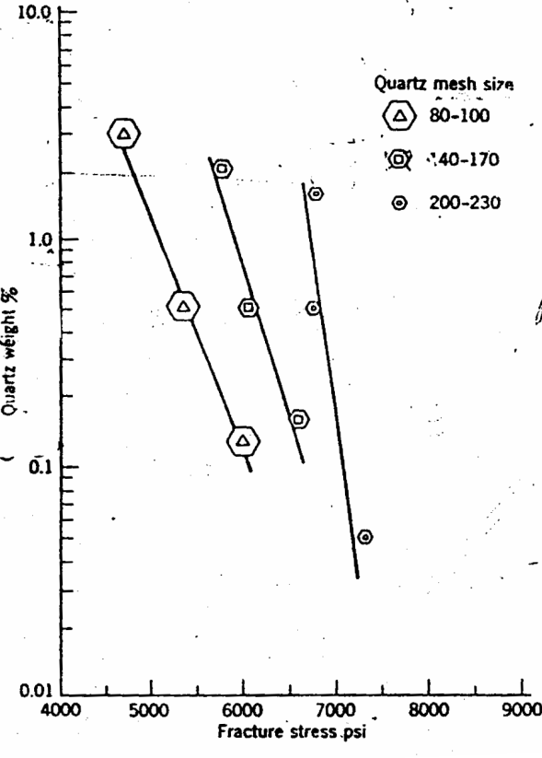

Kuvars Tane Boyutunun Mukavemete Etkisi

Kaba taneli kuvarsta kuvars oranı %0.1’den %3’e getirildiğinde mukavemet %33 artar. Oysa 200-230 mesh grubunda yani en ince tanelide min-max değerler arasında çok fazla yoktur. Çünkü bu incelikte kuvars tanelerinin çevresinde çatlak meydana gelmemekte ve mukavemeti düşürücü etki yapmamaktadır.

%2 kuvars içeren ince taneli bünyenin mukavemeti, aynı oranda kuvars içeren kaba taneli bünye mukavemetinden %33 daha büyüktür. Bu farklılık, kaba taneli kuvars içeren bünyede çatlaklar oluştuğunun ve mukavemeti düşürdüğünün açık delilidir.

-%2 kuvars içeren ince taneli bünyenin mukavemeti , aynı oranda kuvars içeren kaba taneli bünye mukavemetinden %33 daha büyüktür . Kaba taneli kuvars içeren bünyede çatlakların oluşumu mukavemetin düşmesindeki ana nedenlerdendir.

B)Kalıntı Kristobalitin Etkisi

Üstte kalıntı kuvarsın etkisi açıklandı. Pişme koşullarına ve katkı maddelerine etki olarak bazı beyaz bünyelerde (yani ince seramiklerde) kristobalit fazı kalabilir. 200° de α-β kristobalit dönüşümü nedeniyle kuvarsa benzer etki yapar ve ince seramiğin kırılmasına neden olur.

Tane sınırları ve porozite mukavemeti düşürücü etki yapar. Büyüklük ve dağılımı üretim parametreleri sağlar. İkinci olarak şekillendirme sırasında oluşan yüzey hataları içeriye doğru uzanır .Bu nedenle göründüklerinden daha etkindirler ve bunları etkisiz hale getirmek daha zordur. Üçüncü olarak tam gevrek malzemeler anizotroptur. Pişirme sırasında farklı doğrultularda farklı bölünme olur. Bu da iç gerilmelerin doğması demektir.



A b c

Şekil:* a) altı köşe kil taneleri süspansiyon halinde, b) su oranının (gradyanının) C) alçı kalıpta kılcal çatlaklar şematik olarak gösterilmiştir. (Kinger )

Ekstrüzyonla Üretilmiş Kordiyeritte Yönlenme :

Kordiyerit (2 MgO. 2 Al2O3 . 5.SiO2) kil veya kaolin, talk ve alüminadan üretilmektedir. Alümina oranı kil ve talkın saflığına bağlı olarak az veya çok olabilir. Daha önce anlarildığı gibi, kil ve kaolin taneleri ekstrüzyon sırasında yönlenir. Talk, da levhalı yapıya sahiptir, o da yönlenir. Pişmiş kardiyeritte yönlenme olduğu x-ışınları ile ortaya konmuştur. Tercihli yönlenme doğrultusunda termal genleşme kat sayısı, yönlenmemiş kısmın ortalama termal genleşme kat sayısına göre oldukça düşüktür. Ham maddelerin saflığı, stokiyometrisi ve pişirme hızı da genleşme kat sayısını etkiler (Lachman, 1981).

Seramiklerde kübik sisteme çok rastamayız genelde hegzagonal sistem görülür.

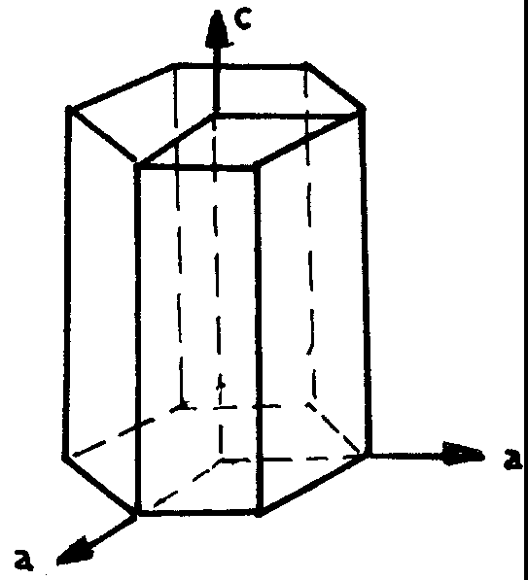

seramiklerde kübik sistem yoktur.

hekzagonal,rombusal,tetragonal sistemleri vardır. ortak özellikleri: c > a veya b

termal genleşme sayısı yöne göre değişir.

Şekil 15 Hegzagonal kordiyerit kristalinde 20 – 1000°C arasında termal genleşme katsayısı 2,9 x 10-6 1/°C, c ekseni doğrultusunda 1,1 x 10-6 1/°C’dır (Lachman, 1981).

Yer karosu, fayans üretiminde serbest kireç kalabilir. Yer karosu ve fayans harç ile karşılaştığında harçtaki su yer karosu ve fayanstaki serbest kireçle karşılaştığı zaman hidratasyon meydana gelir. Bu hidratasyon yer karosu ve fayansın bozunmasına ve ıskartaya çıkmasıne neden olur. Bunu önlemek için yer karosu ve fayans üretiminde kireç taşı, kireç içeren maddeler azaltılır ve suya karşı direncini arttırmak için talk katılır.

Hegzagonal yapıda genellikle c>a dir. Bu tür polikristalin malzemelerde belirli bir sıcaklık aralığında büzülme daha sonra genleşme meydana gelir. Aşağıda anlatılan kil talk karışımlarında olduğu gibi.

Grafit hegzagonal kristal yapıya sahiptir. Altı köşeli düzlemde karbon atomları arasında kovalent bağ vardır. Plakalar arasında metalsel bağ vardır. Bu sayede grafit metaller kadar elektriği iyi iletir. Kuvvet etkisinde plakalar birbirinin üzerinde kayarlar ve yağlıymış hissi verirler. Bu nedenle grafit metalürji sektöründe pek çok yerde özellikle preste yağlayıcı olarak kullanılır. Grafit tozları da bu mekanizma ile makro ölçüde yağlayıcı görev yapar.

İnce talk taneleri yukarıda grafit taneleri için tarif ettiğimiz yağlayıcılık özelliğine sahiptir. Bu nedenle seramik ve refrakter sanayiinde talk hem bağlayıcılık hem de yağlayıcılık özelliği gerektiren yerlerde kullanılır. Kil-talk karışımlarında kordiyerit(cordiyerite) fazı oluşur. Kordiyerit fazı yukarıda şekli verilen hegzagonal kristal yapıya sahiptir. Kordiyerit termal kristal

|  |  |  |
| --- | --- | --- |
|  | 20 – 1000°C arasında termal genleşme katsayısı x 10-6 1/°C | X-ışınları şiddet oranı |
| Ekstrüzyon doğrultusunda | 0,7 | 0,45 |
| Ekstrüzyona dik doğrultuda | 1,9 | 0,86 |
| Yönlenme yok, izostatik | 1,3 | 0,68 |

Tablo 1 Kordiyeritin termal genleşme katsayıları ve x-ışınları şiddet oranları (Lachman, 1981).

Yönlenmiş kısımla yönlenmemiş kısım arasında kuruma küçülmesi ve pişme küçülmesi farklı olur.

Yönlenmenin tek sorunu vardır oda küçülmedir ancak küçülmede üç faktör etkilidir:

a) Kuruma küçülmesi

b) Pişme küçülmesi

c) Hegzagonal yapılarda eksantrik yönlenme

Ekstrüzyon sırasında hem kil hem de kaolin taneleri yönlenir. Kordiyarit kristalleri bu yönlenmeye uygun gelişme gösterir. Örneğin. Şekil de görülen hegzagonal kardiyeritin c ekseni, ekstrüzyon düzlemine paraleldir. Bu doğrultuda 20 – 1000°C arasında genleşme değil büzülme meydana gelir. Ekstrüzyon doğrultusuna dik doğrultuda, aynı sıcaklık aralığında genleşme olur. Bu değerlendirme tek başına bir birim hücrenin genleşme karakteristiklerini yansıtır. 0ysa ekstrüzyonla üretilmiş bir kardiyerit bünyede durum farklıdır. Ekstrüzyon yolu ile üretilmiş bir kordiyoritte, 20 – 1000°C arasında, ekstrüzyon doğrultusunda termal genleşme katsayısı 0,7 x 10-6 1/°C, ekstrüzyon doğrultusunda dik doğrultuda bu aynı zamanda parça duvarına dik doğrultuda demektir, 1,9 x 10-6 1/°C, yönlenmenin olmadığı izostatik yöntem ile üretilmiş parçada 1,3 x 10-5 1/°C bulunmuştur.

Ekstrüzyonla üretilmiş parçada yüzeyde yönlenmenin ne kadar etkin olduğu ortaya çıkmaktadır. Kordiyerit parçalar hızlı ısınma ve hızlı soğuma şartlarında yüzeyden termal şok’ a maruz kalmaktadır. Yüzeyin termal genleşme katsayısı, yönlenmenin olmadığı izostatik presleme ile üretilmiş kardiyerite göre çok avantajlıdır, çünkü termal genleşme katsayısı, onun hemen hemen yarısıdır. Bu nedenle termal şok dayanımı daha iyidir (Lachman, 1981).

Kordiyerit, ekstrüzyon dışında döküm yolu ile de şekillendirilmektedir. Dökümde, kil taneleri, ekstrüzyonda olduğundan daha fazla yönlenmektedir. Ancak talk ve alümina tanelerinin yönlenmeyi nasıl etkileyeceğini bilemiyoruz. Bazı araştırmacılar talk yerine magnezit kullanmaktadırlar. Bu durumda talk’ın azalması ile silika azalacağından daha fazla kil, kaolin kullanılmaktadır. Bu da ekstrüzyonda yönlenmenin daha iyi olacağı anlamına gelmektedir. Magnezitin ağırlıkça yaklaşık yansı karbondioksit olarak buharlaşacağı için magnezitli kardiyeritlerin yoğunluğu göreceli olarak daha düşüktür.

Yönlenmeyi Etkileyen Faktörler :

Bu değerlendirme her ne kadar kardiyerit üzerinde yapılmış ise de, tüm seramikleri ilgilendirmektedir. Pişme sırasında meydana gelen camsı faz yönlenmeyi bozmaktadır. Tüm seramikleri ilgilendirdiği için kordiyeritbaşlığı dışında incelenmiştir.

Alkaliler, CaO ve benzeri düşük sıcaklıkta ergiyenyabancı maddeler, ergidikleri zaman yönlenmeyi bozarlar. Bu nedenle, kardiyoritteki oranlarına bağlı olarak şekilde görüldüğü gibi termal genleşme katsayısını arttırırlar. CaO, talklarda çok yaygın görülen yabancı bir maddedir, termal genleşme katsayısını ciddi şekilde arttırır (Lachman 1981). Pişirme hızı yavaşsa, yabancı maddeler camfaz meydana getirir ve yönlenmeyi olumsuz etkiler. Eğer pişirme hızı arttırılırsa adı geçen olaylar tam olarak gerçekleşemez ve termal genleşme kat sayısı düşük kalır. Pişirme hızı termal genleşme katsayısını ciddi şekilde etkiler. Özellikle yüksek oranda yabancı madde içeren kardiyoritte çok etkindir. 1365°C’a gelindiğinde ötektik oluşumu başlar. Burada da sıvı oluştuğu için yönlenme olumsuz yönde tekilenir. CaO içeren killerde labrodorite piki görülür. Kuvars ve labrodorite, x-ışını şiddetleri oranları dikkate alınarak kil’in pişme sıcaklığı belirlenebilmektedir (Grattan, 1978). Pişme kriteri olarak sadece yabancı maddeleri dikkate almak yanlış olur. Bunun dışında başka kriterlerin de dikkate alınması gerekir (Litvan, 1984).

Termal genleşme eğrisinden giderek pişme küçülmesinin saptanması, kalorlimetre kabı ile bazı faz dönüşümlerinin incelenmesi gibi bazı kriterleri incelemiş ve değerlendirme yapmıştır. Kordiyerit üretiminde bir miktar, bayer prosesi ile üretilmiş alümina kullanılmaktadır (Yaman, 1988). Alüminanın, 1350°C’de pişirildiği zaman bile reaksiyonun girmeden kaldığını, alüminanın azaltılması halinde kardiyerit’in termal genleşme katsayısını düşürdüğünü ortaya koydu. Kordiyerit üretiminde meydana gelen cam fazlar’ın termal genleşme kat sayısı, kristal kardiyaritten daha büyüktür ve kardiyerit’in genleşme katsayısını arttırır (Hummel, 1951) (Rasch, 1987). Kordiyerit bünyeyi, 95°C’de 1,5 N HNO3 ile 17 saat liç etti, % 20 ağırlık kaybı oldu. Termal genleşme kat sayısı yaklaşık % 75 azalarak % 25’e düşmüştür. Bu sonuçlar Lachman’ın (1981) tezini doğrulamaktadır.

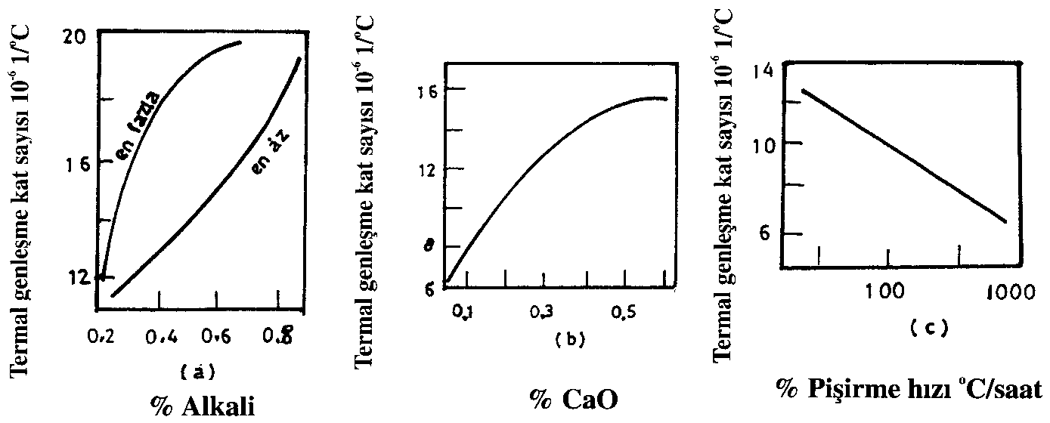

Şekil 16 Ekstrüzyonla üretilmiş, bu nedenle yönlenmiş kardiyeritin termal genleşme katsayısına a) Alkali(Na2O, K2O) b) CaO ve c) Pişirme hızının etkisi (Lachman, 1981).

UYARI 1

Sonuç olarak: hekzagonal sistemde genleşme katsayısı çok düşüktür.

%CaO ; termal genleşme katsayısını arttırıyor. Düşük sıcaklıkta eriyen Cam fazı oluşturuyor. kristal faz oluşturuyor.

% PaO2 ; eriyerek akıcı olmayan bir sıvı oluşturuyor.

% NaO2 ; çok akıcı sıvı oluşturuyor.(ötektik)

UYARI 2

Bir kristal yapı cam faza dönüştüğü zaman termal genleşme katsayısı çoğu zaman artar. Kordiyerit bünyelerde termal genleşme katsayısının alkali ve CaO oranına ve pişirme hızına bağlı değişimi şekilde verilmiştir. Alkali ve CaO oranı arttıkça pişme sırasında meydana gelen cam faz oranı artmaktadır. Dolayısı ile termal genleşme katsayısı da artmaktadır. Pişirme hızının artması, pişme sırasında cam faz oranının azalmasına neden olduğu için termal genleşme katsayısının düşmesine neden olmaktadır.

Seramik malzemelere asit etki ettirilirse, asitler kristal fazlara yavaşcam fazlara hızlı etki ederler. Bu nedenle asitle muamele edilmiş kordiyerit bünyelerde cam faz oranı azaldığından termal genleşme katsayısı düşer.

Ergimiş Silika

Kordiyerit

0 200 400 600 Sıc.°C

Termal Genleşme Katsayısı

0 1.5 3 4.5 6*10-6

0 10 20 30 40 Talk %

Spodimen

Petalite

Lineer Genleşme %

-0.2 -0.1 0 0.1 0.2 0.3 0.4

Şekil--:a)Kil-talk bünyelerinde b) Lityum İçeren Spodumen ve petalite Seramiklerinde de termal Genleşme eğrilerinin karşılaştırılması

Elektriksel yalıtım malzemelerinin üretiminde talkın tercih edilmesinin en büyük sebebi kilde %14 kristal bağlı su bulunurken talktaki kristal bağlı su oranının %4-5 olmasıdır.

Ham ve sert olan talka steatit denir. Talktan veya steatitten yapılan yalıtkan malzemelere ise steatit boncuk denir.

Örneğin, bir televizyonda çok fazla steatit boncuk vardır. Özellikle kondenzasyon sistemlerinde, elektriksel ve elektronik parçalarda bunlara çok fazla rastlıyoruz. Elektriksel yalıtım malzemeleri olarak transformatörlerde, şehirlerarası enerji nakil hatlarında porselen - cam veya izolatörlerde, trafolarda kullanılıyor.

Kil içerisine talk kattığımız zaman talkla orantılı olarak kordiyelit oluşumu artar. Kordiyretin termal genleşme katsaıyıs düşük olduğu için malzemenin termal genleşme katsayısı düşer.

Yaklaşık %30 talktan sonra Alumina ORANI AZALDIĞINDAN KORDİYERİT OLUŞUMU AZALIR VE TERMAL GENLEŞME KATSAYISI TEKRAR ARTAR.

----Lityum seramiklerinin termal genleşme eğrisi kordiyeritin termal genleşme eğrisine benzerir.

Şekilden görüldüğü gibi % 16 Al2O3 kullanılarak üretilen stokiyometrik bileşimindeki (x=2.5) Kordiyeritte ΔTmaks değeri düşüktür. Burada katı maddesinin saf olması elbette büyük rol oynamıştır. Kaolin-kil-talk ile hazırlanan ve teorik olarak % 14 SiO2 fazlalığı (x=3.3) olan Kordiyeritte ΔTmaks en yüksek değere ulaşmıştır.

Bunları kullanmamızın sebebi: Kurulma küçülmesi az, şekillendirilmesi kolay, pişme küçülmesi az, izolasyon kabiliyeti killere göre daha yüksek, çok küçük boyutlu parçalar üretimine elverişli olduğu içindir.

Büyük elektriksel yalıtkan malzeme üretiminde kil-kaolen de kullanılabiliyor fakat küçük yalıtkan malzeme üretiminde talk tek seçenektir.

70’li yıllardaki Odakule’deki yangının sebebi: Oradaki ışık anahtarının iç kısmında yani kıvılcımın olduğu yerde plastik malzemenin kullanılmış olmasından dolayıdır.